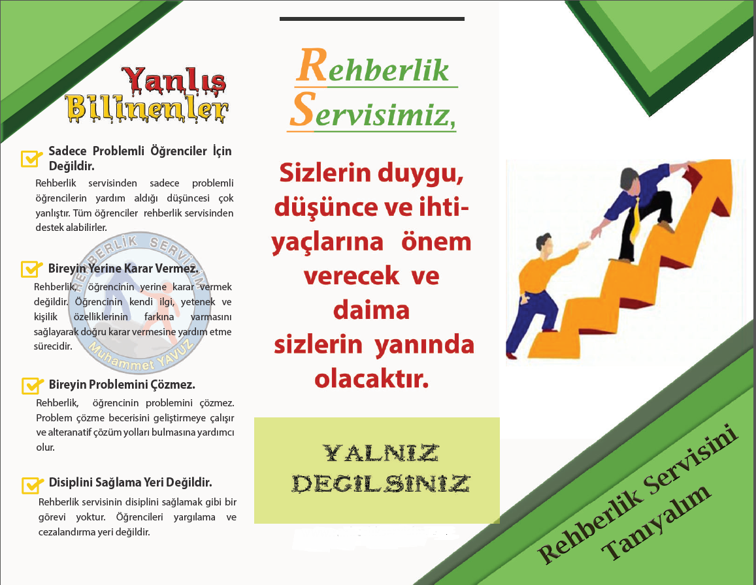

**KIRKAĞAÇ ANADOLU LİSESİ**

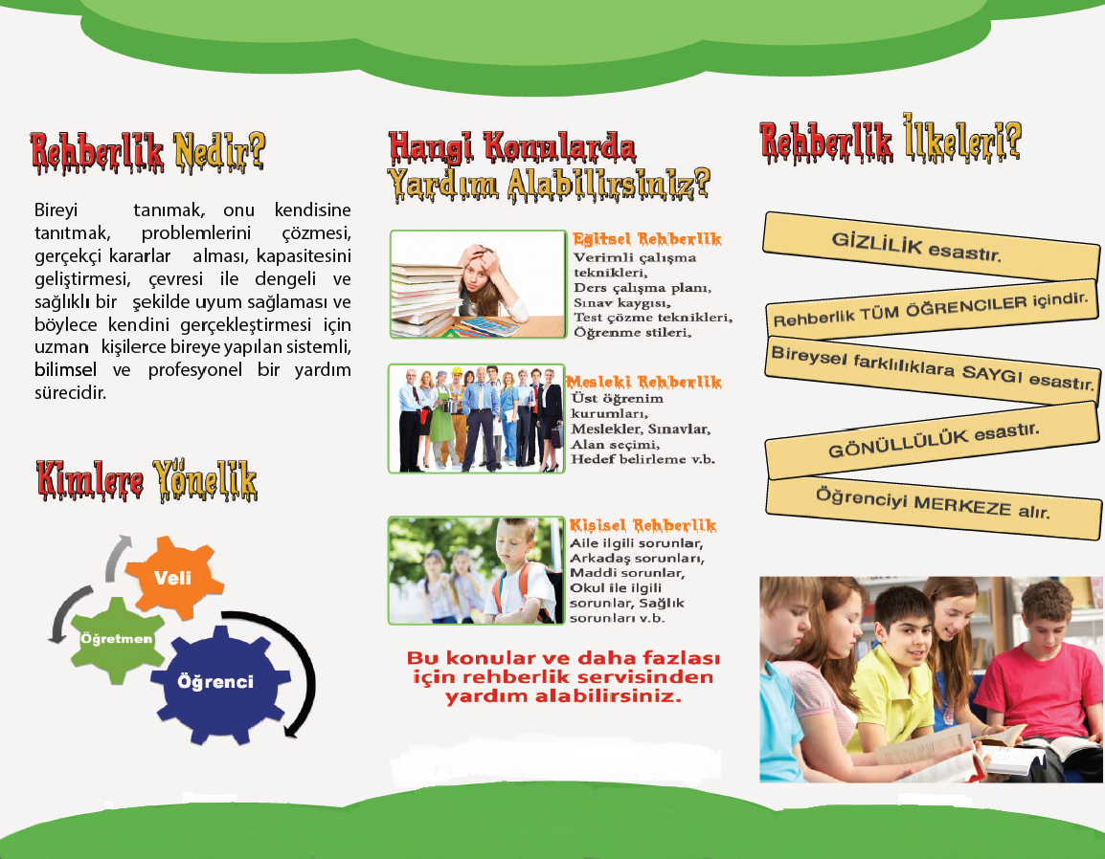

**KIRKAĞAÇ ANADOLU LİSESİ**

**Rehberlik Servisi, Eylül 2019**